Беседа «Русские подводники. Пять героев, изменивших историю подводного флота.»

19 марта отмечается день моряка-подводника. 108 лет назад по указу царя Николая II в состав российского флота был включен новый класс кораблей - подводные лодки. А в составе Балтийского флота появилось 20 (по другим данным - 10) подлодок. Вместе с новым подразделением был учрежден и день подводника. После революции 1917 года про него забыли, а возродили вновь в 1996 году.
Пять героев-подводников, изменивших морскую историю страны.

1. Иван Бурмистров
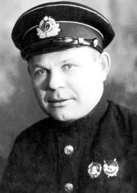
Иван Алексеевич Бурмистров (27 июня 1903, Ставрополь — 28 августа 1962, там же) - советский командир-подводник; первый из военных моряков, удостоенный звания «Герой Советского Союза».
Иван Бурмистров стал первым подводником, получившим звание Героя Советского Союза - в 1938 году, за участие в гражданской войне в Испании. В наградном листе Бурмистрова содержится лишь общая формулировка "за мужество и героизм, проявленные при выполнении специального задания Правительства". В чем же именно заключался героизм командира испанской подводный лодкой С-1 Ивана Бурмистрова?

Чтобы ответить на этот вопрос, нужно представлять, что представлял собой подводный флот к концу 1930-х годов. Подводные лодки были сравнительно "молодым" родом войск, не имевшим большого опыта ведения боевых действий. Субмарины были задействованы в Первой мировой войне, однако считались "оружием" тактическим, предназначенным не столько для активных атак кораблей противника на море, сколько для обороны берега. К концу Первой мировой успешные атаки подводных лодок, как русских, так и иностранных, можно было пересчитать по пальцам. Отчасти это было связано с несовершенством главного оружия подлодок - торпед.
Но вернемся в Испанию. Самый яркий эпизод "испанского похода" Бурмистрова - бросок через Гибралтарский пролив, который патрулировали большие силы армии франкистов. Самая узкая часть пролива просвечивалась прожекторами насквозь - там и рыбы-то не проплыли. Но Бурмистров на С-1 сумел пройти пролив незамеченным, причем в шторм, в надводном положении. В водах Атлантики вооружение кораблей уже не доставало лодку. Бурмистров радировал: "Гибралтар пройден!" Это было новое слово в военной науке. Собственно, за этот подвиг его и наградили.
Однако в конце жизни Иван Бурмистров вспоминал, что самым значимым в той войне считает охранение транспортов, перевозивших испанских детей в Советский Союз через порты Ленинграда, Одессы, Севастополя.

2. Александр Маринеско
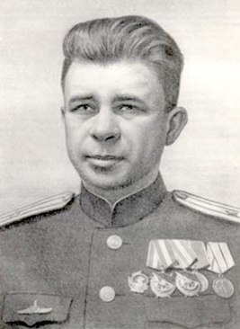
Алекса́ндр Ива́нович Марине́ско ( [15] января 1913, Одесса^{[3][4]} — 25 ноября 1963, Ленинград) - командир Краснознамённой подводной лодки С-13 Краснознамённой бригады подводных лодок Краснознамённого Балтийского флота, капитан 3-го ранга, известный по «Атаке века». Герой Советского Союза (1990).
Александр Маринеско продолжил дело Ивана Бурмистрова. У них обоих была главная черта - оба стремились использовать отданную под их командование машину как можно активнее. Маринеско, кроме того, стремился атаковать противника как можно чаще.

Талантливый подводник, Александр Маринеско, первый вражеский корабль водоизмещением семь тысяч тонн потопил на лодке "Малютке" еще в начале войны. Затем его перевели служить на подводную лодку С-13. Но, несмотря на несчастливый номер, она принесла своему командиру славу. Именно на С-13 экипаж под командованием Маринеско потопил немецкий транспорт "Вильгельм Густлов". Несколько лет спустя советские газеты назовут этот подвиг "атакой века", а самого Маринеско "подводником номер один".
Маринеско вообще был рекордсменом среди советских подводников - он больше всех потопил вражеских судов по суммарному тоннажу. Но самое главное - советские военачальники именно после его "вылазок" осознали, что подводный флот имеет стратегическое значение.
За успешную атаку "Вильгельма Густлова" Александр Маринеско был награжден орденом Красной Звезды. Звание Героя СССР ему присвоено только в 1990 году.

3. Николай Затеев
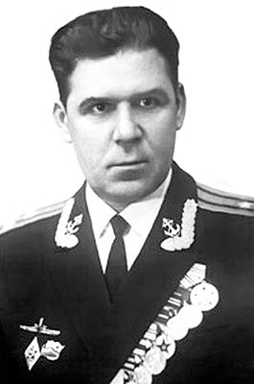
Никола́й Влади́мирович Зате́ев (30 июня 1926 , Нижний Новгород, СССР - 28 августа 1998, РФ) - советский морской офицер, первый командир подводной лодки К-19.

Благодаря американскому фильму "К-19" с Гаррисоном Фордом в главной роли о подвиге экипажа этой подводной лодки знает весь мир. Эта подлодка печально знаменита тем, что на ней произошла первая в истории СССР авария ядерной установки. Но благодаря подвигу экипажа лодки удалось предотвратить гораздо большую катастрофу.
К-19 с самого начала была "несчастливой подлодкой", которую преследовала цепь неудач и аварий. И даже бутылка шампанского, которую по традиции разбивают о судно при спуске его на воду, при ударе о корпус К-19 не разбилась. Символическое совпадение - лодка тут же и затонула. Как оказалось, она приклеилась днищем к спусковым механизмам, которые забыли как следует смазать. В конце концов, лодка всплыла. Но злоключения только начинались.
Первая авария произошла при первом же пуске реактора: к нему забыли подключить приборы, показывающие давление в первом контуре. В результате давление превысило допустимые нормы, и трубы просто разорвало. После этого контур залатали, манометры подключили, но к подлодке уже приклеилось прозвище, данное ей морскими острословами - "Хиросима". Потом, К-19 чуть не разбилась о дно при ходовых испытаниях (были неверно установлены рули глубины). Затем погибли два матроса... Тем не менее, К-19 все же выпустили в море для участия в учениях ВМФ "Полярный круг".
Авария произошла 4 июля 1961 года. На трубопроводе, ведущим первый контур реактора к датчику давления, появилась трещина, в которую ударила тонкая струя пара. Приборы показали нулевое давление. Поднять его не удавалось, температура реактора быстро росла. Командир подлодки кавторанг Николай Затеев объявляет экипажу по громкой связи, что случилось, и собирает офицеров на совещание. Выход один - охлаждать реактор водой. Но аварийной системы проливки реактора на К-19 не было. А значит, это нужно было делать вручную. В противном случае подводники опасались ядерного взрыва.
Командир К-19 отправил шифрованную радиограмму с информацией об аварии на реакторе и с просьбой о помощи.
Командование ВМФ приняло решение отбуксировать К-19 в бухту Алдан, поставить на стенд, отмыть от радиации и переоборудовать. Реакторный отсек вырезали целиком, залили цементом и затопили в бухте Амбросимова на архипелаге Новая Земля.
После этой катастрофы К-19 прослужила на флоте еще 30 лет, подлодку списали только в 1991 году.
5 августа 1961 года был подписан приказ о награждении членов экипажа К-19. 49 человек получили ордена и медали, но на ступень ниже тех, о которых ходатайствовал командир. Самого Затеева командование ВМФ представляло к ордену Ленина, но получил он орден Красного Знамени.

4. Всеволод Бессонов
Все́волод Бори́сович Бессо́нов (7 октября 1932, с. Ивановское, Центрально-Чернозёмная область - 12 апреля 1970, Бискайский залив) - Герой Советского Союза, командир атомной подводной лодки «К-8» (проект 627А).
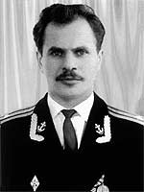
Когда произошла авария на К-19, подлодка находилась недалеко от острова Ян Майен. "Шла Холодная война, и высадку на остров я расценивал как сдачу в плен, как прямую измену Родине, которая вручила нам свой единственный ракетный подводный крейсер", - рассказывал потом командир Николай Затеев.
Всеволод Бессонов, командир атомной подводной лодки К-8, получил звание Героя за то, что принял прямо противоположное решение – спасал в первую очередь экипаж, пусть даже в ущерб «рассекречиванию» лодки. Затеев, заметим, Героем так и не стал.
Катастрофа с К-8 произошла во время крупнейших учений «Океан-70», в которых участвовали силы всех флотов. Во время всплытия в Бискайском заливе севернее побережья Испании на перископную глубину в рубке гидроакустиков пожар, который стал быстро распространяться на все кормовые отсеки. Подлодка осталась без связи. Командир К-8 Всеволод Бессонов сразу же принял решение всплывать на поверхность. Это был рискованный шаг, чреватый «рассекречиванием» – атомная советская подлодка находилась в водах Северной Атлантики! Более того, оставшись без связи и без энергии, экипаж К-8 пытался подать сигнал бедствия красными ракетами проходившему неподалеку канадскому судну, но, описав дугу, оно прошло мимо.
Оказавшись на поверхности, экипаж К-8 изо всех сил боролся с огнем. Взрыва ядерного реактора удалось избежать.
Борьба за «живучесть» лодки длилась трое суток. К терпящим бедствие советским морякам подошло болгарское торговое судно «Авиор», через Варну в Москву ушла телеграмма. Командование ВМФ начало спасательную операцию – в район нахождения К-8 направили все советские суда, что были поблизости. Ситуация осложнялось начавшимся штормом. К этому времени Бессонов переправил на «Авиор» и подошедший советский теплоход «Касимов» две большие группы подводников. На борту атомохода оставалось 22 человека во главе с командиром. Бессонов надеялся удержаться на плаву, но лодка кренилась на корму все сильнее – выгоревшие отсеки заполнялись водой. 12 апреля 1970 года лодка исчезла с радаров, а находившиеся недалеко от нее суда почувствовали два гидравлических удара. Людей пытались спасти с вельботов, но мощные волны не позволили это сделать.
Правительственная комиссия, расследовавшая причины катастрофы, пришла к выводу, что действия Всеволода Бессонова были единственно верными. Всю команду представили к наградам. Погибшие моряки посмертно были награждены орденами Красной Звезды, оставшиеся в живых матросы – медалью Ушакова. Всеволоду Бессонову посмертно присвоено звание Героя Советского Союза. Но вся информация о катастрофе была засекречена.

5. Вячеслав Виноградов и Лев Столяров
Вячеслав Тимофеевич Виноградов (12 июня 1930 года - 11 мая 2008 года) - советский военный моряк-подводник, капитан 1 ранга, Герой Советского Союза. Участник самого дальнего в истории ВМФ подводного перехода.
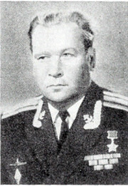
Однако советские подводники становились Героями, не только совершая подвиги во время катастроф и аварий. Командиры атомных подводных лодок К-116 Вячеслав Виноградов и К-133 получили звание Героев за уникальный трансатлантический переход, совершенный в 1966 году.
В переходе участвовали две подводных лодки – К-116 и К-133. Руководил плаванием контр-адмирал Сорокин, чей штаб разместился именно на подлодке Виноградова. Задача стояла – перебазировать советские субмарины с Северного флота на Тихоокеанский, пройдя через Атлантику и обогнув Южную Америку через пролив Дрейка. Подобное плавание в истории флота было совершено впервые. Каждая из подлодок прошла почти 20 тысяч морских миль под водой. Переход занял почти два месяца – он длился с 1 февраля по 26 марта.
Лев Николаевич Столяров (2 января 1930 - 28 февраля 1992) - советский военачальник. Герой Советского Союза (1966), контр-адмирал. Участник самого дальнего в истории ВМФ подводного перехода.
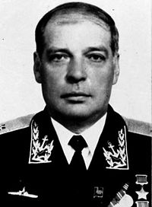
После перехода К-116 и К-133 были зачислены в дивизию подлодок Камчатской военной флотилии.
Звание Героя Советского Союза с вручением Золотой Звезды и ордена Ленина подводником присвоили «за успешное выполнение специального задания и проявленные при этом мужество и отвагу», а подлодка стала гвардейской. Кроме командиров, Героями также стали руководитель перехода контр-адмирал Сорокин, замполит Николай Усенко, инженер-механик Иван Федоров.

